**2022-2023 Eğitim-Öğretim Yılı *Notu:***

**……………………………………… Ortaokulu Fen Bilimleri Dersi 2.Dönem 1.Yazılı Sınavı**

**Adı/Soyadı: Numarası: Sınıfı:6/………**

1. **(6P)**

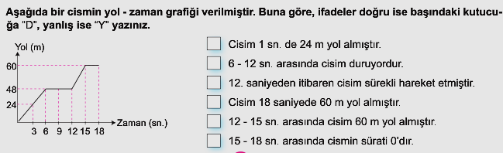

**2) (10P)**

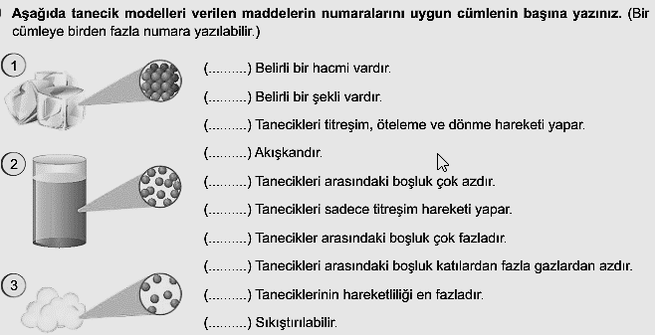

**3) (9P)**

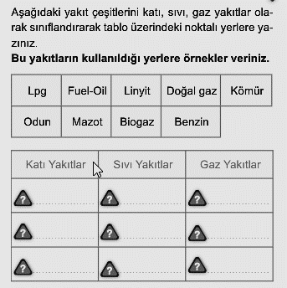

**4) (8P)**

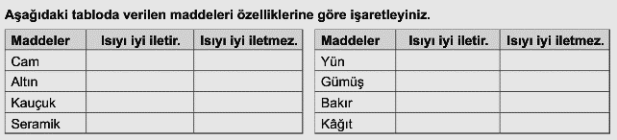

**5) (12P)**

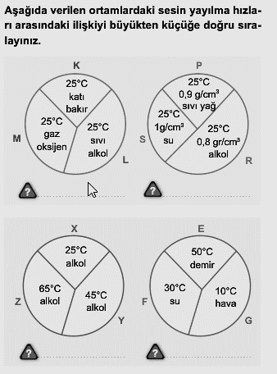

**6) (7P)**

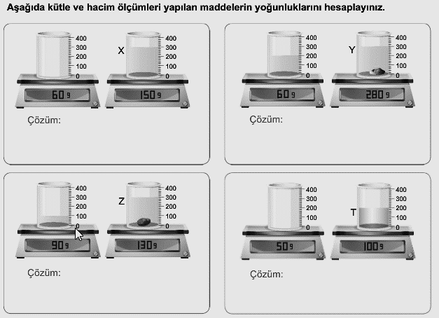

**7)**  **Günlük yaşamda karşılaştığımız bazı durumlar aşağıda belirtilmiştir. Bu durumların sebeplerini ya da örnek olduğu özelliği altındaki boşluklara yazınız. (8P)**

**A) Güneş ışığı yer yüzene ulaşır fakat güneşteki patlamalar işitilmez.** **Bunun sebeini yazınız.**

**…………………………………………………………………………………………………………………………………………………………………………………………………………**

**B)Tren istasyonunda beklerken trenin sesini duyamayabilirken kalağımızı raya dayadığımızda sesini duyabiliriz. Bunun sebebi nedir.**

**…………………………………………………………………………………………………………………………………………………………………………**

**C)Hoparlörün üzerine konulan pirinç tanelerinin hareket etmesinin sebebi sesin hangi özelliği ile ilgilidir?**

**………………………………………………………………………………………………………………………………………………………………………………………………………….**

**D)Yıldırım ve gök gürültüsü aynı anda meydana gelmesine rağmen önce yıldırımın ışığını görmemizin sebebi nedir?**

**………………………………………………………………………………………………………………………………………………………………………………………………………….**

**ÇOKTAN SEÇMELİ SORULAR(Her soru 5 puan olup toplam 40P)**

**8)**

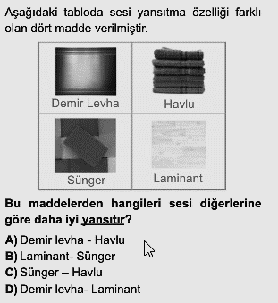

**9)**

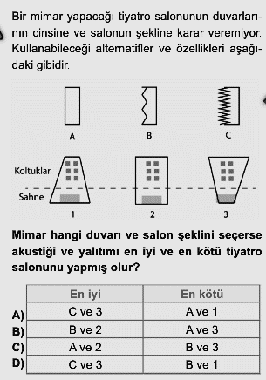

**10)**

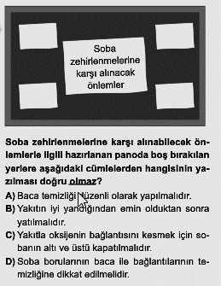

**11)**

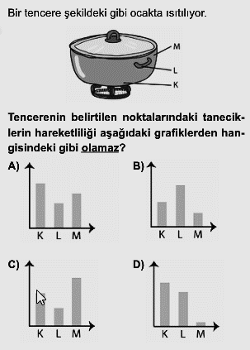

**12)**

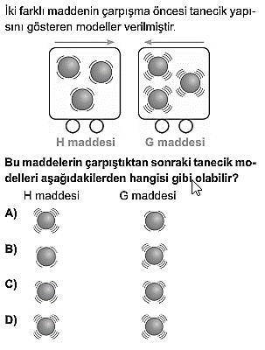

**13)**

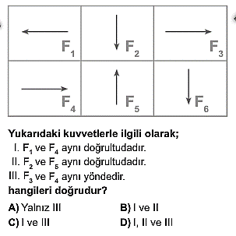

**14)**

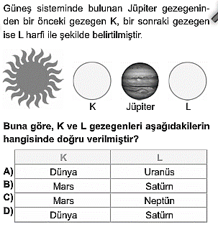

**15)**

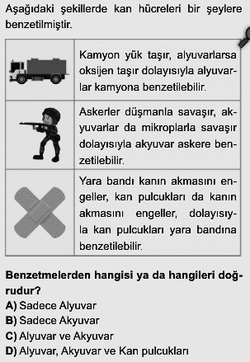

**SÜRE:40 dk.**

**BAŞARILAR ………………………………..**

**DİLERİM FEN BİLİMLERİ ÖĞRETMENLERİ**

|  |
| --- |
|  |
|  |
| Daha fazla yazılı sorusu ve evraka [**https://www.facebook.com/groups/fenkurdu**](https://www.facebook.com/groups/fenkurdu)  öğretmen grubumuzdan ulaşabilirsiniz. |